- LEGGI ATTENTAMENTE QUESTO TESTO (esercizio svolto)
LA CASA DI PAOLO
IO ABITO IN CENTRO, VICINO ALLA STAZIONE, MI PIACE QUESTO QUARTIERE; CI SONO TANTI NEGOZI E C’E’ SEMPRE MOLTO MOVIMENTO DI PERSONE.
DAVANTI A CASA MIA CI SONO DUE PICCOLI GIARDINI DOVE I BAMBINI GIOCANO E VICINO C’E’ ANCHE UN GRANDE SUPERMERCATO.
A 100 METRI DAL SUPERMERCATO C’E’ LA FERMATA DELL’AUTOBUS; E POCO PIU’ AVANTI C’E’ LA QUESTURA E CI SONO LE SCUOLE MEDIE
E’ PROPRIO UN QUARTIERE DOVE CI SONO TUTTE LE COMODITA’!

- RISPONDI VERO O FALSO
 | VERO | FALSO
PAOLO ABITA IN CENTRO | X
PAOLO ABITA LONTANO DAI GIARDINI |  | X
LA FERMATA DELL’AUTOBUS E’ A 100 METRI DA SUPERMERCATO | X
LA POSTA E’ LONTANA DALLE SCUOLE MEDIE |  | X
IL QUARTIERE HA POCHE COMODITA’ |  | X
PAOLO E’ CONTENTO DI ABITARE IN QUESTO QUARTIERE | X

- ORA SCRIVI COSA C’E’ E COSA CI SONO (esercizio svolto)
C’E’ (singolare = uno) | CI SONO (plurale = tanti)
MOVIMENTO DI PERSONE | NEGOZI
SUPERMERCATO | GIARDINI
FERMATA DELL’ AUTOBUS | SCUOLE MEDIE
QUESTURA | COMODITA’

- RIORDINA LE FRASI (esercizio svolto)
DOMENICA AL IO MARE VADO
DOMENICA IO VADO AL MARE
HO COMPRATO PIZZA UNA
HO COMPRATO UNA PIZZA
FRATELLO MIO ROMA VIVE
MIO FRATELLO VIVE A ROMA
LA SCRIVE ALLA LAVAGNA MAESTRA
LA MAESTRA SCRIVE ALLA LAVAGNA
IL DI MARIO GATTO E’ BELLO
IL GATTO DI MARIO E’ BELLO
IERI LA SONO BARBA FATTO MI
IERI MI SONO FATTO LA BARBA

- SCRIVI IL NOME (esercizio svolto)
CASA 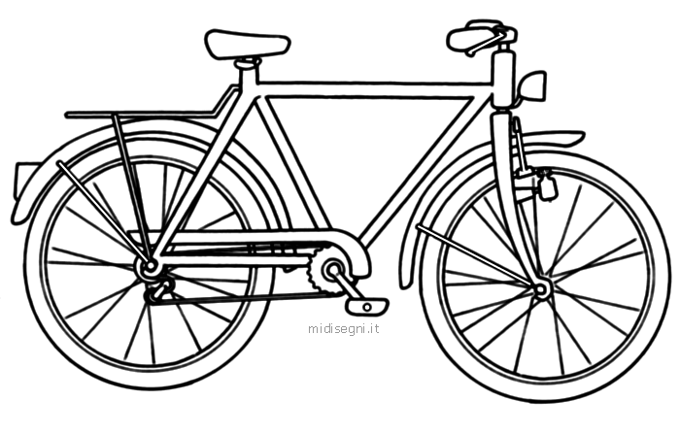BICICLETTA
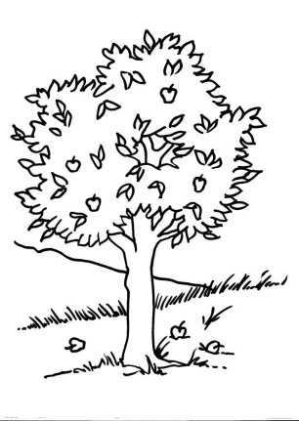 ALBERO 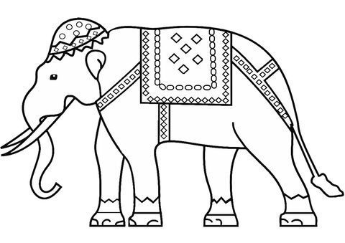ELEFANTE

